2024年5月22-24日，以“助力产业路径创新 共建自主产业生态”为主题的第26届集成电路制造年会暨供应链创新发展大会（CICD）在广州黄埔区知识城国际会展中心成功举行。本届大会历时2天，设主论坛1场，圆桌对话3场，专题论坛9场。其中，专题论坛针对集成电路产业链上下游的各个环节，包括芯片设计、制造、封装测试等内容，各环节的企业嘉宾分别分享了各自的观点，并共同探讨当前新政策、行业未来技术和市场趋势等焦点话题，为行业发展提供前瞻性指导和建议。  
  
  
在本次专题论坛中，于5月24日上午举行的IC设计与制造协同分论坛备受关注。深圳市航顺芯片技术研发有限公司质量经理Wayne Huang、北京华大九天科技股份有限公司高级产品总监刘晓明、深圳国微芯科技有限公司研发总监王禹 、深圳芯享半导体科技有限公司AI产品架构师翟伟辰、西门子EDA资深应用工程师经理杜春山、广州安凯微电子股份有限公司研发总监谢兆柯、中国电子系统工程第四建设有限公司技术部经理朱雪峰等企业嘉宾出席了本场分论坛，并围绕IC设计与制造技术的创新与发展，发表了相关主题演讲。

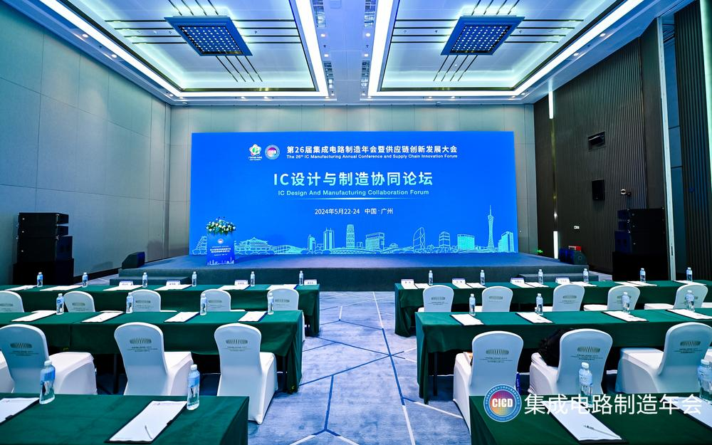

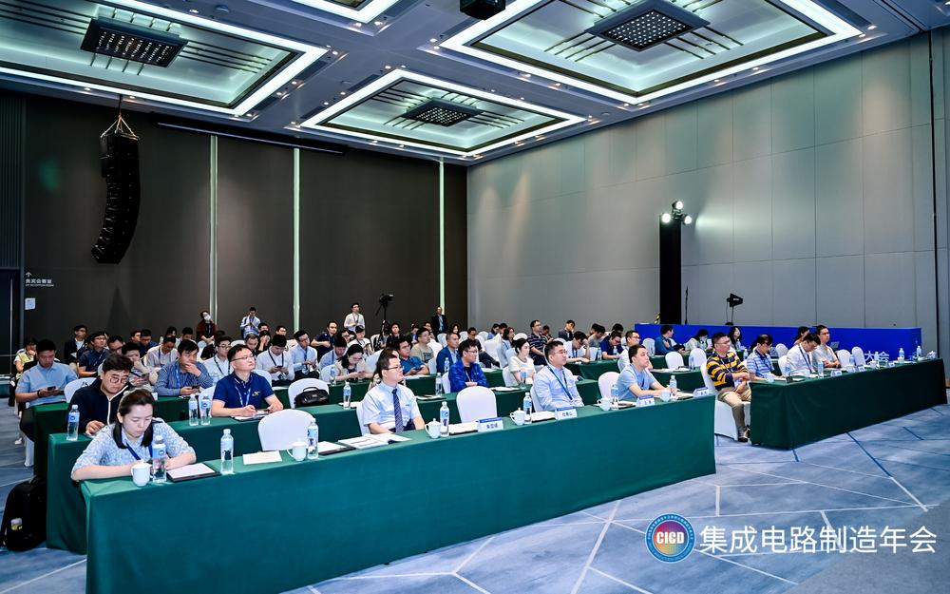

深圳市航顺芯片技术研发有限公司质量经理Wayne Huang发表了《浅谈芯片设计、生产、销售过程中的质量控制》的主题演讲，主要从质量控制和持续改进、常用工具PDCA和8D、芯片设计、生产与销售过程中如何做好质量控制三个方面进行展开，他认为产品的生命周期大概可以用一个时间轴来进行划分，从立项、到策划、一直到设计过程、流片、验证、一直到量产，甚至到最后的UAR，用这个时间轴进行划分，这些星是表示大的时间节点。大的时间节点都会进行质量的评审，而在质量评审过程中最主要的是设计环节。他还介绍了常用工具PDCA和8D的对比，PDCA是持续的改善、持续的改进、不断的改善，它其实是主动去发现问题并改善；8D是被动的，它是在客户发现问题之后去解决这个客户问题所用到的一些工具和方法。所以它们是有一点点区别的，一个是主动、一个是被动。

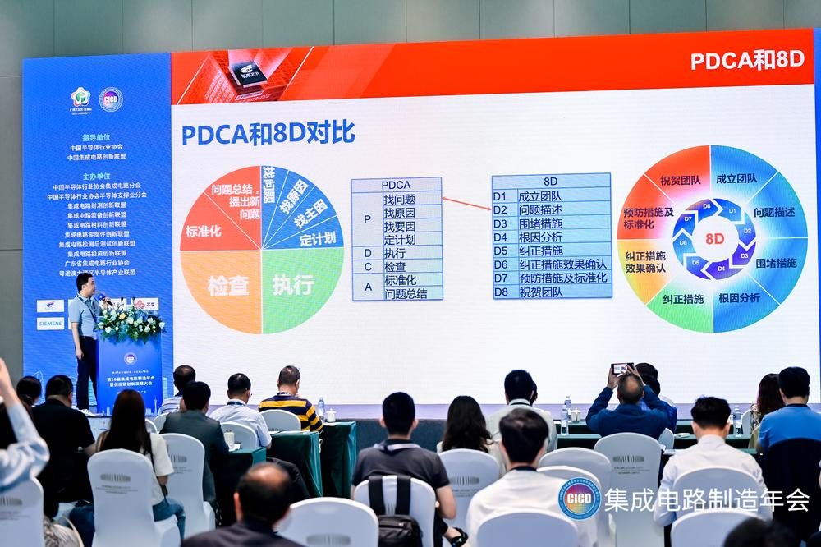

北京华大九天科技股份有限公司高级产品总监刘晓明发表了《EDA助力设计制造协同发展》主题演讲，针对如何把新的工艺和芯片联系在一起去支撑市场应用问题，他指出这类涉及到EDA以及设计方法学，从技术角度来讲也是为了更好的去做设计和制造的协同，在EDA和设计方法学领域我们会引入一些DFR、DFX，可制造性设计，包括良率，考虑各种各样的因素来完成制造和设计。包括现在更先进的概念是DTCO、STCO以及软件行业的数字孪生，这个方向都是用软件技术把设计和制造联系在一起。他认为，EDA起到一个桥梁的作用来连接设计和制造。  
  
  
深圳国微芯科技有限公司研发总监王禹发表了《国微芯可靠性设计平台在IC设计与制造协同中的应用》，影响可靠性的因素包括工艺扰动、老化效应以及其他DFX的因素等。他指出，对于整个芯片来说，最终需要的是一个Timing引擎，通过一个Library Database输入，再通过Aging Aware STA引擎，这个引擎里包含支持GBA和PBA的STA引擎、多个第三方Timing引擎的输出以及多个TimingReport的分析，最终形成一个可以支持老化分析、可以支持多个Iteration的Timing分析报告，给设计人员提供一个比较详尽而且准确的分析。国微芯可靠性平台通过提供Lib和DK，通过EsseChar工具，在保证质量的情况下，公司通过EsseChar工具、仿真端SeSim工具、全芯片时序分析EsseChipRA工具等这一系列的工具，提供了一个可靠性的解决方案。  
  
  
当前大模型在自然语言处理和翻译、语言识别的应用场景下有非常突出和优秀的表现。在半导体行业，大模型能否也能继续落地应用呢？对此，深圳芯享半导体科技有限公司AI产品架构师翟伟辰在《大模型时代背景下：半导体行业如何有效挖掘数据价值》主题演讲中，从模态数据如何存储及管理、如何用AI模型挖掘数据价值两个话题进行了讨论。  
  
  
他表示，传统的数据仓库确实对结构化数据的扩展性比较好，但是对于非结构化数据的支撑性不好。“随着AI的不断应用，我们发现很多非结构化的数据比方说视频、图像这一类的都需要纳入到我们的分析模型之中，所以在2015年的时候我们提出了“数据湖”的概念，它可以支撑我们存储各种各样形式的数据，比如说结构化、非结构化、半结构化的数据，它可以向我们后端的模型提供更好的分析建模服务，它的灵活性更高。在2020年，人们就提出将两者结合的概念，就是“湖仓一体”的架构，它既满足了数据仓库的可弹性扩展的优势，又保留了数据湖对于多模态数据集成的特点。芯享的星云大数据平台就是基于湖仓一体的架构去设计的，由三大技术平台组成，分别是大数据平台、分析挖掘平台和智能应用市场。根据这三大平台聚焦于三大应用场景，分别是设备类的、品质类的和资源规划类的，面向四个行业，半导体行业、新能源行业、TCB行业和光伏。

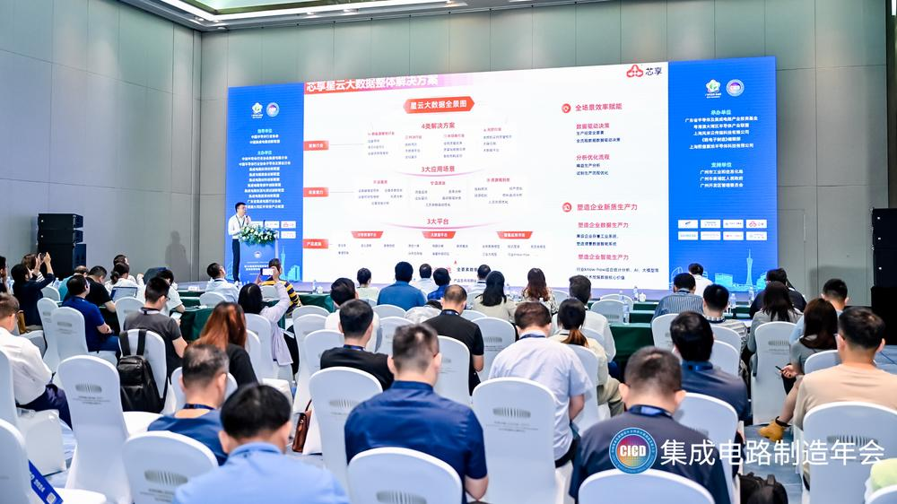

西门子EDA资深应用工程师经理杜春山发表了《基于机器学习的虚拟量测技术，用于优化高量产混合制造的先进工艺控制》，设计产品的多样性和产品制造能力之间的权衡需要考虑一些新的工艺控制的策略。他提到了用机器学习的虚拟量测模型来代替传统虚拟量测的方法。“以CVD为例，可以从虚拟量测模型当中获取，虚拟量测模型包括设计、FDC、量测的一些Data等等，通过这样的一个自动控制系统，希望能够达到更好的我们希望的目标。”

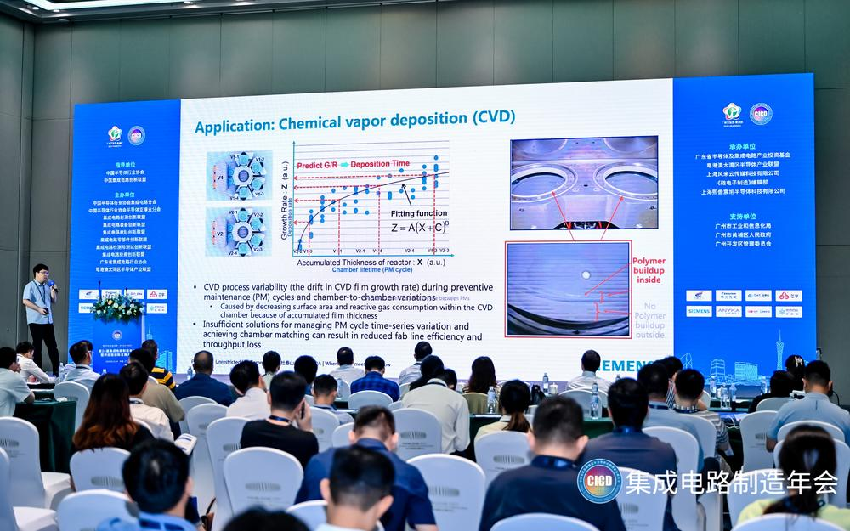

人工智能主要涉及数据、算法、算力三大关键要素，从边缘智能芯片的设计领域来看，新的封装技术遇到了哪些挑战？广州安凯微电子股份有限公司研发总监谢兆柯在《封装技术在边缘智能芯片设计中的挑战和机遇》主题演讲上表示，先进的封装技术面临一些挑战，包括行业至今没有一个完整统一的标准，各个公司都有很多的先进封装的名词，但是它的实质大同小异；现有的EDA各个厂商也是不统一的，包括三星、台积电都在做自己的EDA工具，当然传统的EDA供应商也在提供EDA的服务，但看到的是在不同的封装公司需求和应用侧的需求是不太一样的。他还指出，现在客户的芯片需求主要是低延时、低功耗、低成本。设计挑战有三个，主要是内存、带宽、功耗。而SiP的封装能够带来的优势是可以做产品的组合，包括可以把多功能的芯片在不同的工艺下做一些流片，在整个SiP封装再整合在一起，形成一个新的产品形态。它的开发周期也会比SOC短，因为SOC基本上是半年到一年的周期，如果通过SiP基本上可以缩短到几个月的时间。它的整个体积、功耗可以做到更优的形态，总成本也会更低。

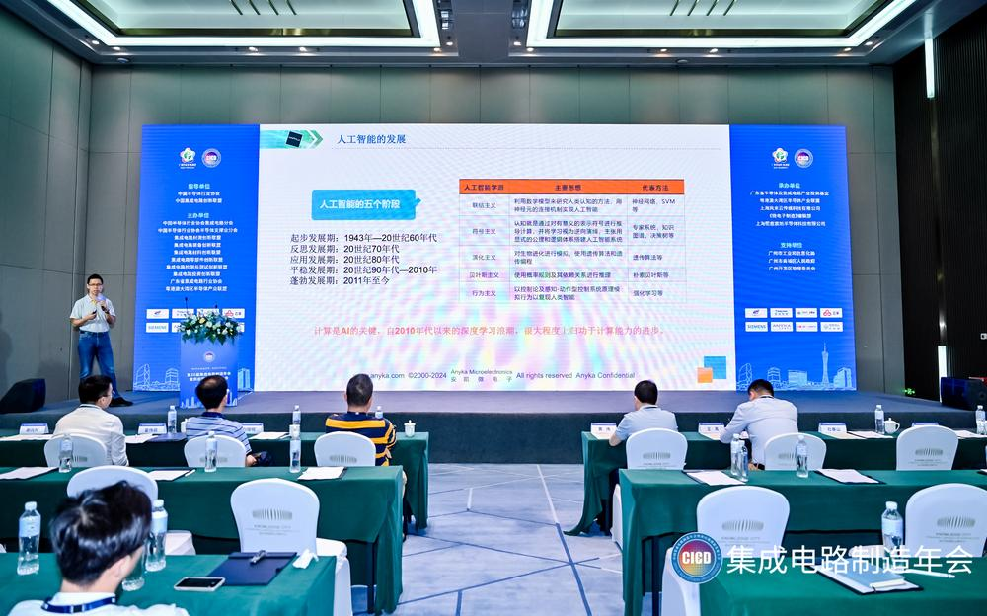

中国电子系统工程第四建设有限公司技术部经理朱雪峰《12吋半导体项目制程排气的简要分析》，以一座标准的12吋FAB为例，产程大概是50k，3500平方的洁净室，总的排气量通常在300万左右，按照最大排气量大概在360万左右。整个排气系统规划要进行合理，如果不合理的话会直接造成前期的建造成本和运营成本快速增加，风险也比较大。其次是不同的工艺所需的排气量差异比较大一点，在做的时候至少有实际的UM核算，并且至少进行一个横向的对比，差距太大就拿出来检讨是什么原因。再是不同制程区域排气量比较大，在布置设备管线的时候尽量能够就近布置，减少系统的整个阻力，同时也能节约成本。国产机台的排气量目前看起来普遍比进口的要大，而且大很多。他强调，“如果说将来国产设备运用越来越广，在我们的产线里面占比越来越大，它的实际排气总量会大很多，我们在前期规划的时候要注意。”

